MANUAL DEPLOY DE PROYECTO

ESTEBAN RENE PINEDA RAMIREZ

SEBASTIAN MAURICIO CUELLAR PEREZ

BRAYAN DAVID PRADA SANCHEZ

CRISTIAN ANDRES GAMBASICA SIERRA

Alumnos

HERNANDO ENRIQUE MORENO MORENO

Instructor

1349397

Ficha

CEET, SENA BARRIO COLOMBIA

Sede

BOGOTÁ D.C

2017

Primer Paso: Elija su proyecto.

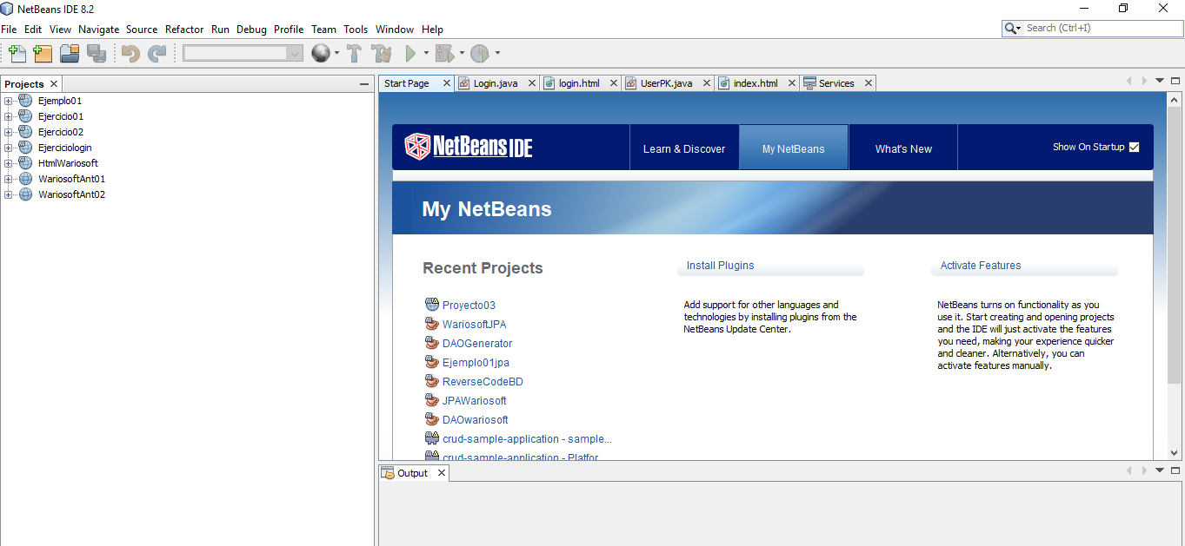

De clic sobre el triangulo verde.

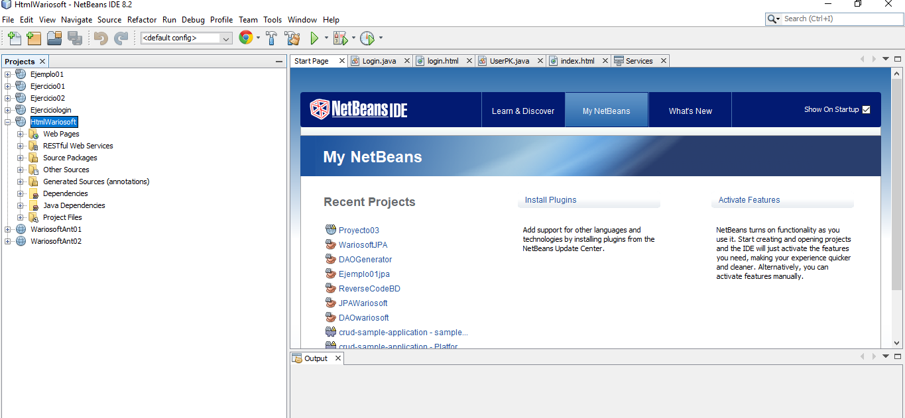

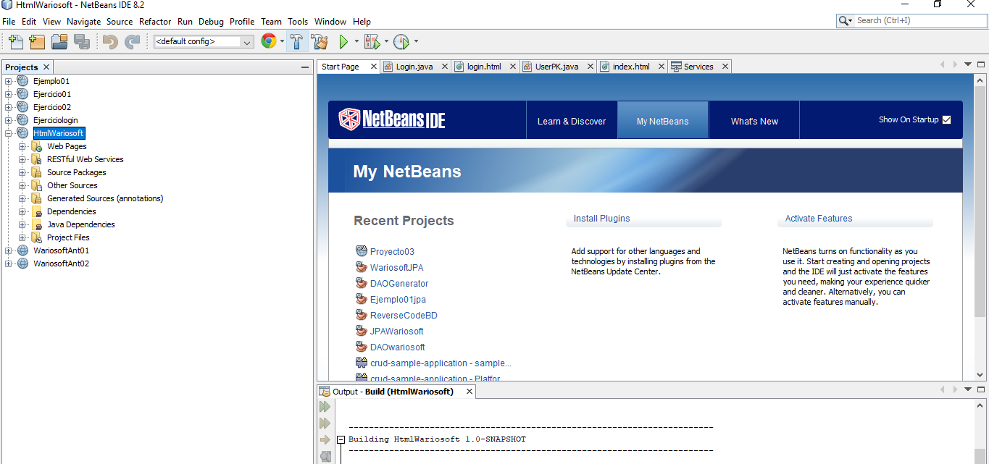

Al dar clic en el triagulo verde esto indicara que el proyecto se correra.

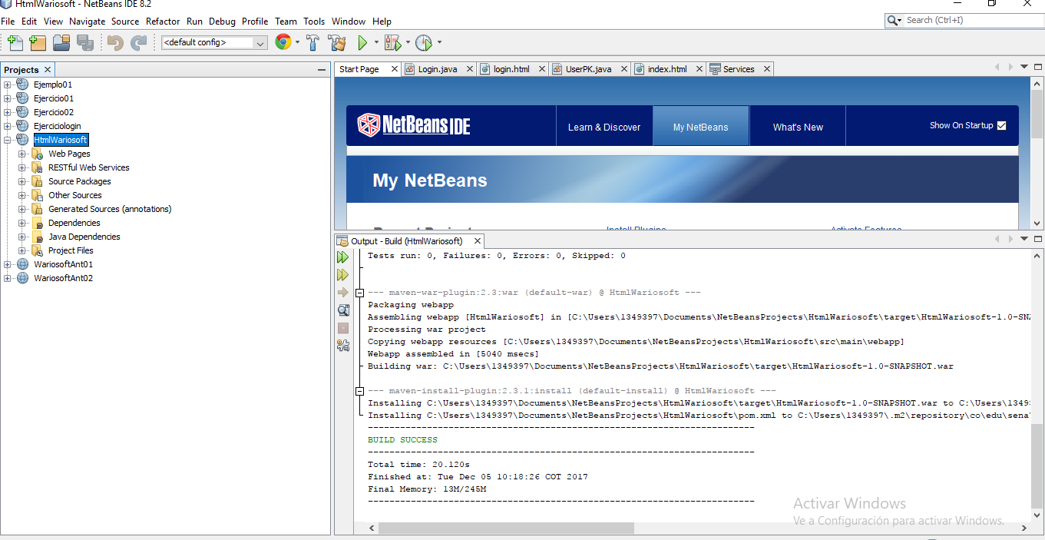

Segundo Paso: Ahora debes dirigirte hacia la ruta donde se encuentra su proyecto en el equipo.

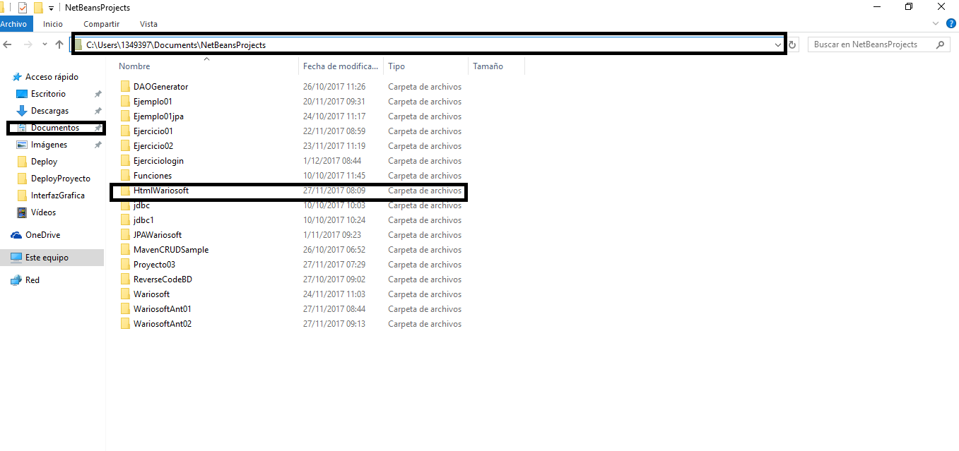

De clic sobre la carpeta Target.

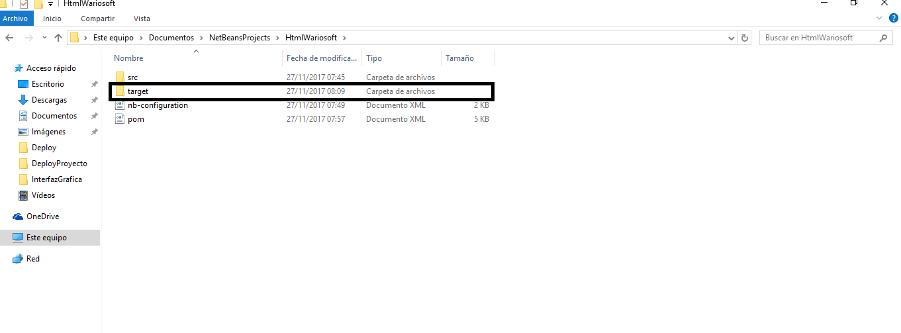

Al dar clic en la carpeta Target, usted encontrara un archivo.war(Tenga en cuenta el paso #2 para mas adelante.)

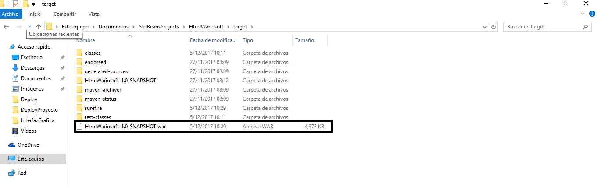

Tercer Paso: Ingrese a la url que se indica.



Al ingresar a la url anterior, este será el resultado de la búsqueda. Aquí usted deberá dar doble clic sobre Aplications.

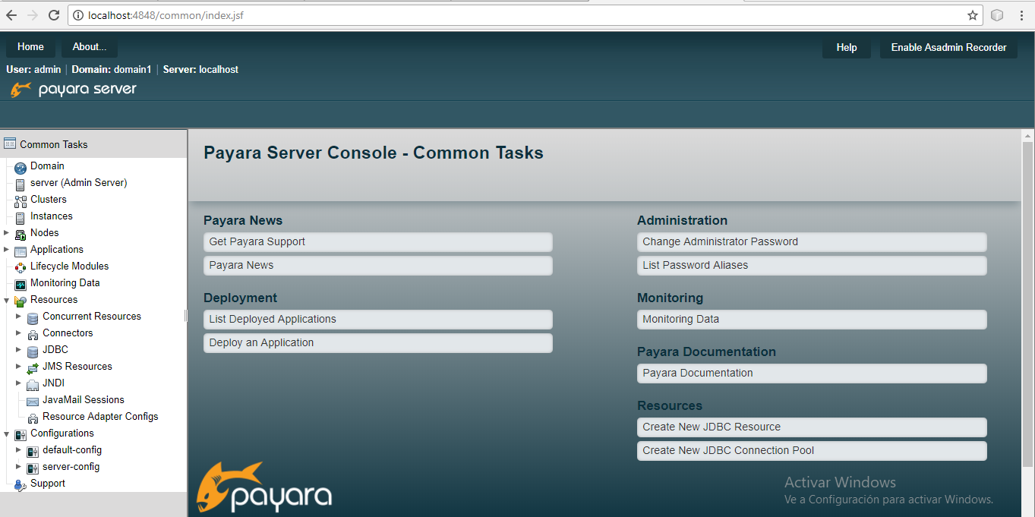

Ahora deberá dar clic sobre DEPLOY

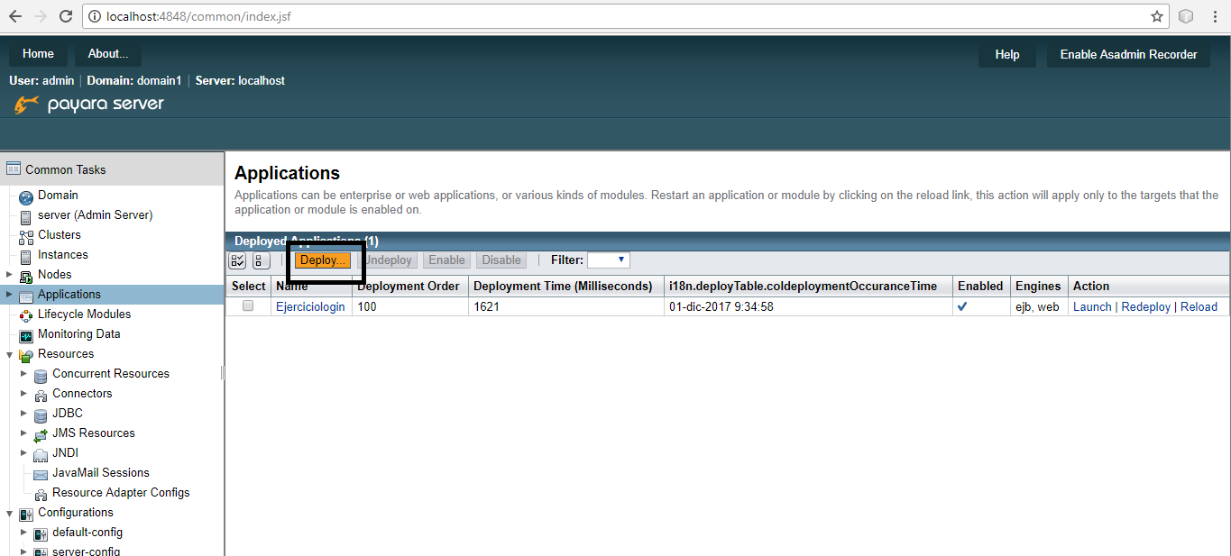

Aquí usted debera elegir el archivo que se recomendo en el punto numero dos.

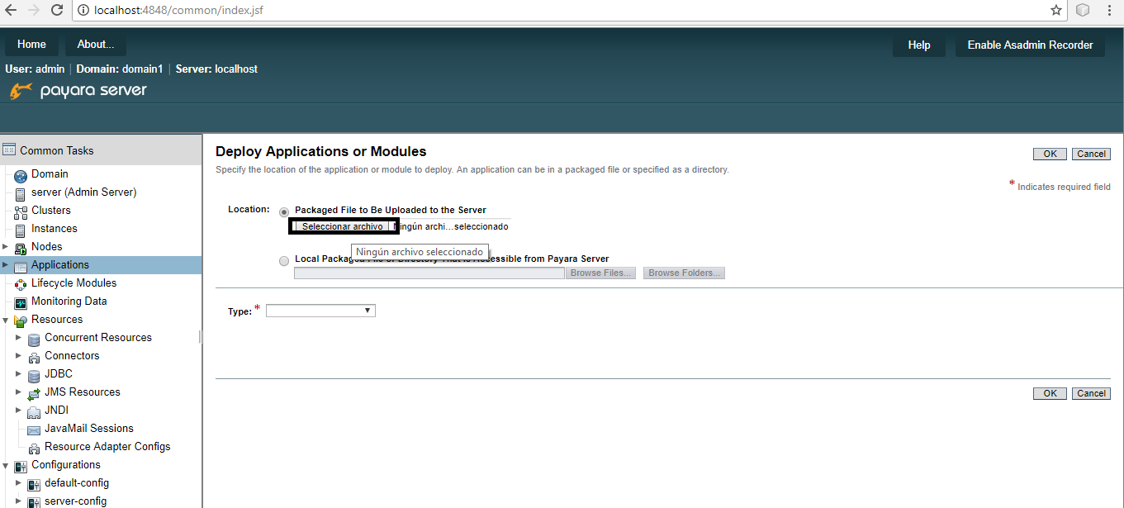

Una vez haya seleccionado el archivo.war de clic sobre OK.

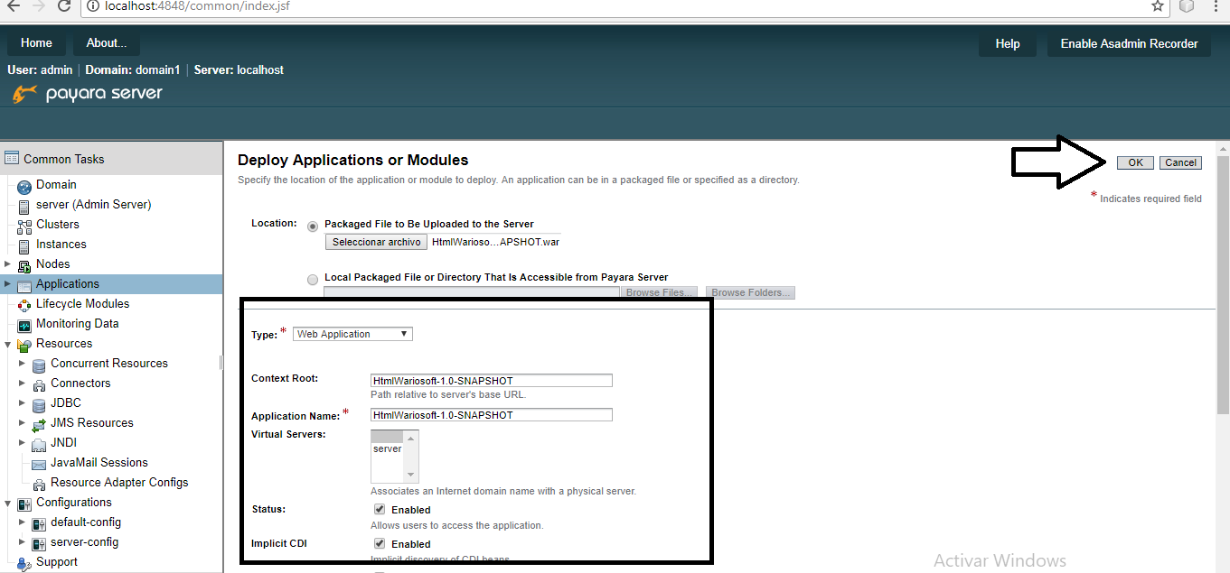

Al dar clic sobre OK, aparecerá lo que se enseña en el recuadro negro, usted deberá dar clic sobre Launch

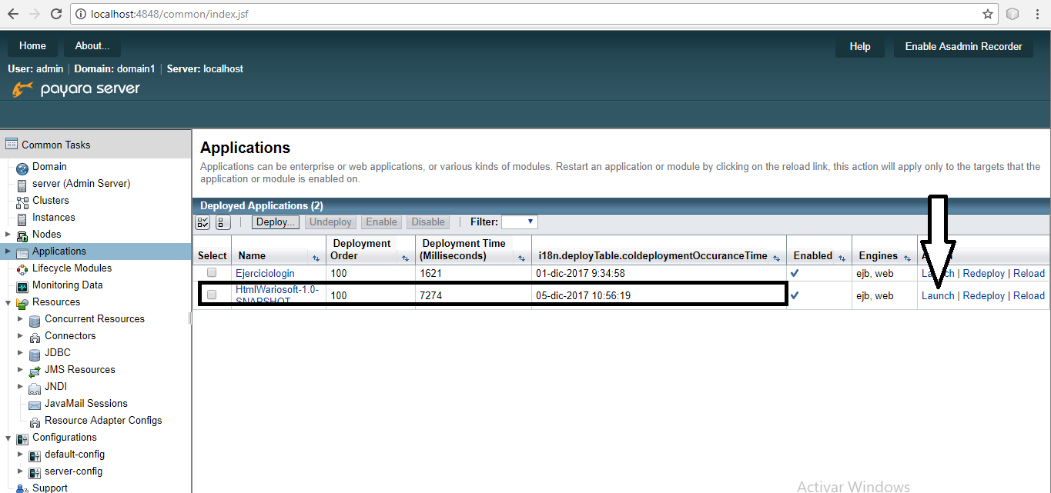

Al dar clic en Launch Aparecerán dos links, de clic sobre cualquiera de los dos.

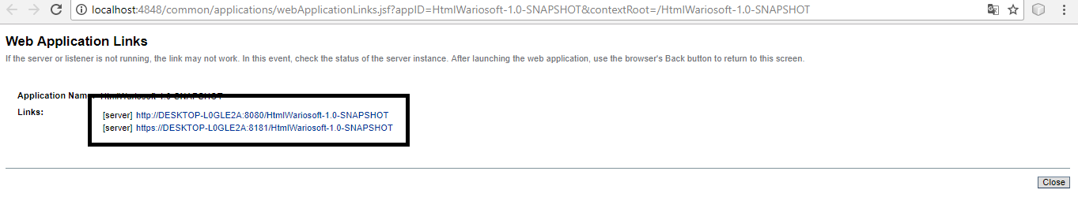

Al dar clic en algún link, le parecerán las tablas de su proyecto con sus respectivos cruds, esto indicara que su proyecto ha sido deployado.

